Отчет МАДОУ детского сада №11 «Пересвет»
по реализации первого года инновационной деятельности
по теме «Апробация и внедрение парциальной модульной программы «STEM – образование детей дошкольного возраста» в дошкольной образовательной организации

В МАДОУ детском саду №11 «Пересвет» в соответствии с договором сотрудничества с ГБОУ ДПО «Нижегородский институт развития образования» по теме «Апробация и внедрение парциальной модульной программы «STEM – образование детей дошкольного возраста» в дошкольной образовательной организации, приказом ГБОУ ДПО «Нижегородский институт развития образования» об участии детского сада в инновационной деятельности, (сроки деятельности инновационной площадки: 2021 – 2024 гг.) создана творческая группа и разработан календарный план по данной теме.
Научно-методическое руководство инновационной деятельностью осуществляется Киселевым В.В. – ст. преподаватель кафедры дошкольного образования ГБОУ ДПО «Нижегородский институт развития образования».
Педагогическая деятельность МАДОУ детского сада №11 «Пересвет направлена на создание условий для научно-технического образования детей старшего дошкольного возраста в процессе реализации парциальной модульной программы «STEM-образование детей дошкольного возраста».
Для реализации темы инновационной деятельности «Апробация и внедрение парциальной модульной программы «STEM – образование детей дошкольного возраста» в дошкольной образовательной организации», в детском саду создана необходимое ресурсное обеспечение, для реализации инновационной деятельности (материальные, кадровые, информационные и др. ресурсы)
В учреждении функционируют 3 группы:
-группа раннего возраста;
-разновозрастная младше - средняя группа;
-разновозрастная старше - подготовительная группа.
В групповых помещениях созданы условия для реализации индивидуально-творческих, познавательных способностей детей через центры: познавательно-экспериментальной деятельности, творчества, конструктивно-модельной деятельности и др.
Для проведения воспитательно-образовательной и оздоровительной работы с детьми в МАДОУ созданы и оборудованы специальные помещения: музыкальный и физкультурный зал; изостудия; зимний сад; сенсорная комната; методический кабинет.
Все кабинеты, залы и групповые комнаты оснащены необходимым оборудованием и пособиями, мебелью, посудой и мягким инвентарём. В методическом кабинете, который в дальнейшем станет научно-методическим центром, собирается и систематизируется необходимый психолого-педагогический материал для повышения профессиональной компетентности педагогов: научно-методическая развивающая и обучающая литература, видео и фонотека, ЭОР.
МАДОУ хорошо оснащено новыми техническими средствами: интерактивные доски на группах, компьютеры с подключением к интернету; магнитофоны; телевизоры; DVD-плееры; музыкальные центры; синтезатор; фотоаппарат, видеокамера, проекторы.
МАДОУ работает творческий педагогический коллектив
6 воспитателей 1 старший воспитатель, 1 музыкальный руководитель
50 % педагогов стажистов, 50%-в возрасте от 45-55 лет. 100% педагогов имеют высшее и среднее педагогическое образование, 84% имеют квалификационные категории. Образовательный ценз, стаж и опыт практической работы позволяют коллективу МАДОУ решать педагогические задачи на уровне требований современного общества.
Создана образовательная среда:
- 50% педагогов прошли курсы повышения квалификации по теме «Stem образование детей дошкольного и младшего школьного возраста»
- развивающая предметно-пространственная среда:
№ | Название модуля | Перечень оборудования по модулям
1 | «Дидактическая система Ф. Фрёбеля» | 4 набора
2 | «Математическое развитие» | Счетный материал, набор геометрических тел, дидактические игры, пособия, математические весы демонстрационные (20 весовых пластин) состав числа, система взвешивания, сравнения, целое – часть, часы, игровой набор 32 кнопки, 32 пуговицы,32 липучки, набор игр «Целый год «и др.  Детский планшет Turbo Kids S4 8 Gb-1 12 шт
3 | «Экспериментирование с живой и неживой природой» | Наборы для экспериментирования (колбы, пробирки, увеличительные стекла, воронки, пинцет, мини лаборатории, наблюдения за насекомыми, мини-лаборатории «Свет», «Вода», обсерваторий для насекомых, телескоп «Маленький ученый», «Исследователи природы», «Большая студия жужжания», «Звук», «Магнетизм», «Юный энтомолог», набор для фильтрации воды, чемоданчик «Магнетизм», круговорот воды. Имитация, набор для опытов «Моя лаборатория» др.
4 | «LEGO-конструирование» | Конструктор Развитие  Конструктор LEGO educationDuplo  КонструкторLEGOeducationDuploBpickSet  Тематические конструкторыLEGO (городская жизньLEG-9389, гигантский набор Duplo-9090, LEG экспресс «Юный Программист», пожарная часть, транспорт, скорая помощь, пост ДПС, и др.)
5 | «Мультстудия  «Я творю мир» | Мультстудия (ширма, декорации WEB-камера, ПО, методические рекомендации) 1шт
6 | «Робототехника» | Конструктор по образовательной робототехнике «Роботрек Малыш-2» 3шт  Конструктор Перво Робот LEGO WeDo 9580 1 1шт  Набор ресурсный для WeDo 9585 1шт  Конструктор Перво Робот LEGO WeDo 9580 2 1шт  ВВ Мини –робот Bee-Bot«Пчелка» с зарядным устройством 6шт  Коврик для мини-робота Bee-Bot«Пчелка», набор для программирования»  Игровые поля по различным темам  Кубо-Бот» (20шт)  Программированная мышь 2 шт

В 2021-2022 учебном году соответствии с календарным планом реализовывался первый Организационно-подготовительное этап, рамках которого:
-Создан план работы с творческой группой на первый год.
-Реализовывалась работа с кадрами через изучение теории вопроса, обсуждение этапов и содержания работы творческой группы, консультирование, создание информационных ресурсов: дидактических и методических средств, курсы повышения квалификации, проведение рефлексивных семинаров, самоанализа (промежуточный и по итогам года).
-Определены деловые контакты с учреждениями проекта, определено содержание взаимодействия.
-Подобрана библиотека методических пособий и передового опыта по УМК к парциальной модульной программе развития интеллектуальных способностей в процессе познавательной деятельности и вовлечения в научно-техническое творчество «STEM – образование детей дошкольного возраста» (электронные версии, печатные материалы, книжные издания).
- Обогащена -развивающая предметно-пространственная среда в группах в соответствии с тематикой.
-Внесены коррективы в перспективные комплексно-тематические планы воспитателей по работе с детьми и родителями.
-Налажена информационно-просветительская работа с семьями воспитанников через непосредственные и опосредованные контакты (родительские уголки), включающие родителей в образовательный процесс в качестве его субъектов.
-Подготовлен отчет по результатам 1 года работы
С педагогическим и родительскими коллективами в течении учебного года проводились консультации, семинары, собрания, мастер-классы по обогащению и систематизации знаний по теме внедрения модульной программы развития интеллектуальных способностей в процессе познавательной деятельности и вовлечения в научно-техническое творчество «STEM – образование детей дошкольного возраста».
С педагогами | С родителями  (законными представителями)
Организация системы обучения педагогов: мастер-классы,  семинары, практикумы по темам:  «STEM-ОБРАЗОВАНИЕ детей дошкольного возраста»  Образовательный модуль «LEGO - конструирование»  Образовательный модуль «Робототехника»  Образовательный модуль «Мультстудия «Я творю мир» и др.  Методическое сопровождение педагогов в вопросах реализации образовательных модулей «Лего конструирования» и «Робототехника» МАДОУ  Семинар-практикум  «Развитие технического творчества у детей старшего дошкольного возраста в рамках реализация проекта «Юные почемучки «Пересвета»» | Информационный стенд в холле «Информационно-коммуникативные технологии Stem-образования в МАДОУ»  Проведение мастер-классов  «Интересное рядом»,  «Роль мультстудии в творческом развитии детей дошкольного возраст»,  «Возможности Лего конструирования»  «Робототехника и дошкольник».  Совместные детско-родительский проект:  «Интересное рядом»»,  «Юный экскурсовод Сергиевской слободы»  «Роботы –помощники будущего»  Родительские собрания  Информирование через страницу на сайте МАДОУ, групповые чаты

Педагогический коллектив в работе с детьми по внедрению модульной программы «STEM – образование детей дошкольного возраста» в дошкольной образовательной организации использует следующие методы: беседы, чтение художественной и познавательной литературы, рассматривание картин, иллюстраций, просмотр видеофильмов, использование ЭОР и ИКТ, пример взрослого или других детей и др.
Формы организации детской деятельности:
Регламентированные: ООД, праздники, развлечения, экскурсии познавательной, организация занятий и мероприятий в городской библиотеки, краеведческом музее и др.
Нерегламентированные: совместная деятельность воспитателя с детьми, самостоятельная деятельность детей, введение традиций, ритуалов, совместные мероприятия с родителями и др.
Воспитатели Stem-образование интегрируют в различные виды детской деятельности:
- образовательную деятельность;
- игровую;
- трудовую;
- продуктивную;
- досуговую.
Внедряя в работу с детьми Stem образование мы отметили, что у детей
Работая с детьми педагоги отметили:
- дети активно взаимодействует со сверстниками и взрослыми, участвуют в совместном конструировании, техническом творчестве имеют навыки работы с различными источниками информации;
- способны договариваться, учитывать интересы и чувства других, сопереживать неудачам и радоваться успехам других, адекватно проявляет свои чувства, в том числе чувство веры в себя, старается разрешать конфликты, может проводить мини-экскурсии;
- владеют разными формами и видами творческо-технической игры, знакомы с основными компонентами конструктора LEGO и мини-робота «Умная пчела»;
- дошкольники группируют предметы, создают новые образы-фантазируют, у детей развивается способность к практическому и умственному экспериментированию, обобщению, установлению причинно-следственных связей;
- дети достаточно хорошо владеют устной речью, способны объяснить техническое решение, грамотно выражают свои мысли, желания.
В детском саду активно внедрялись в работу с детьми модули «Лего конструирования» и «Робототехника», «Мультстудия Я познаю мир», «Экспериментирование с живой и не живой природой», «Математическое развитие», «Дидактическая система Ф.Фребеля». В рамках реализации STEM-образования», педагогами МАДОУ детский сад №11 «Пересвет» разработаны и реализованы проекты, которые направлены на развитие технического творчества и формирование научно – технической ориентации у детей старшего дошкольного возраста средствами конструктора лего и робототехники.
Содержание проектов реализуются в различных видах совместной деятельности с детьми: игровой, коммуникативной, двигательной, познавательно-исследовательской, продуктивной, на основе моделирования образовательных ситуаций лего- конструирования, которые дети решаются в сотрудничестве со взрослым.
Вывод: работу по теме «Апробация и внедрение парциальной модульной программы «STEM – образование детей дошкольного возраста» в дошкольной образовательной организации будем продолжать, она интересна детям, педагогам, родителям (законным представителям).

Модуль «Дидактическая система  Ф. Фребеля»  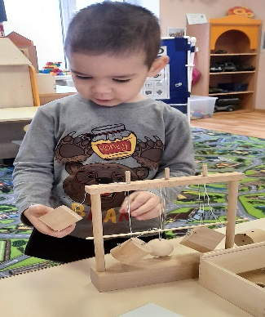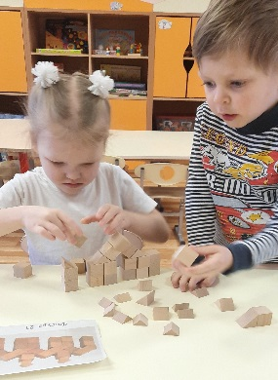 |  | Модуль «Экспериментирование с живой и неживой природой»  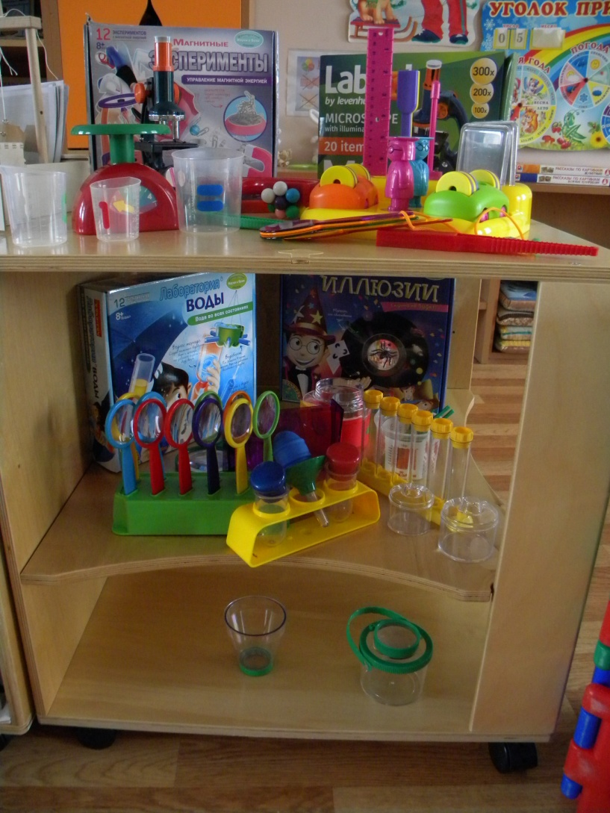 | Модуль «Робототехника»  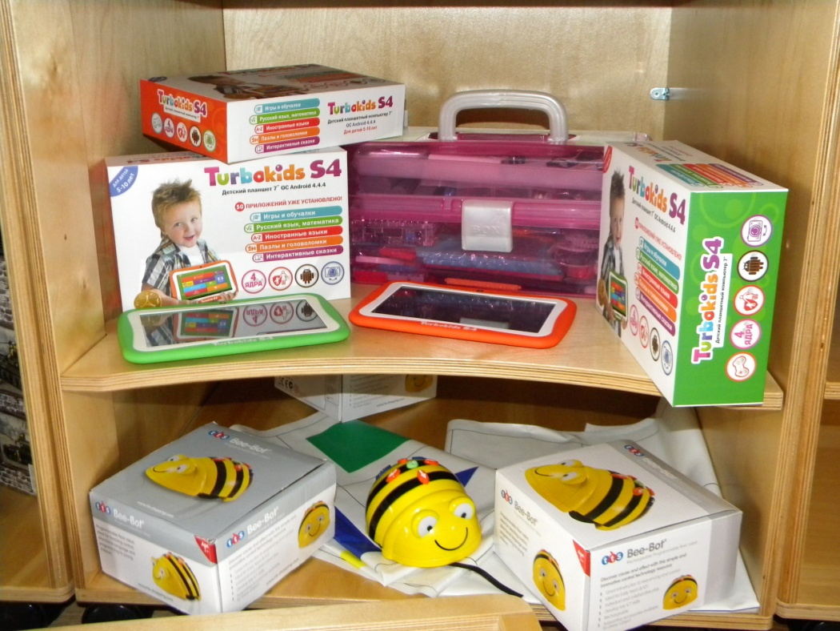
Модуль «Математическое развитие»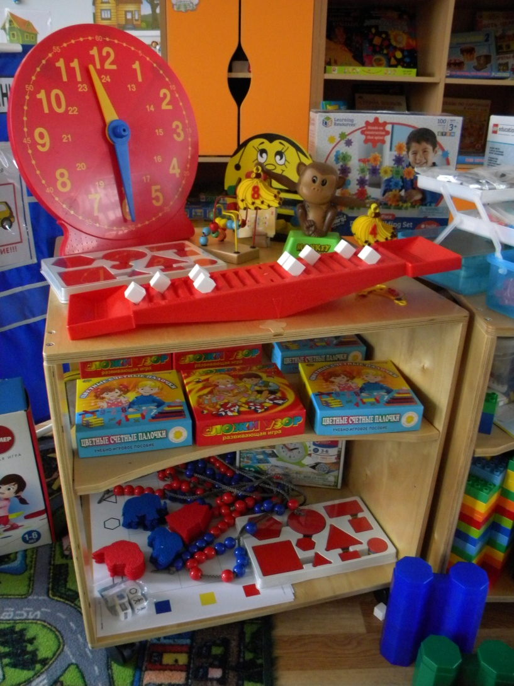 |  | Модуль «LEGO - конструирование»  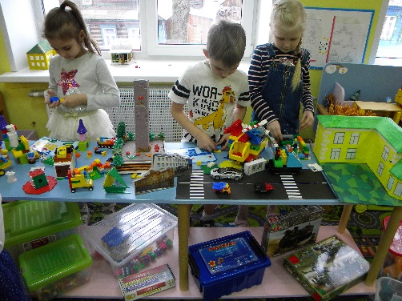 | Модуль Мультстудия  «Я творю мир»  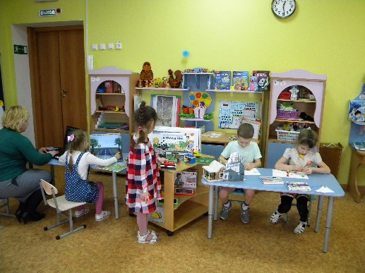
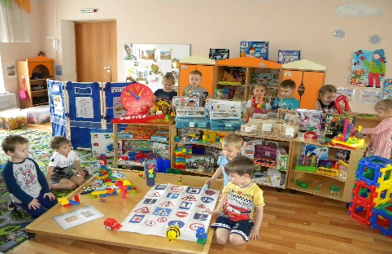 | Дошкольники приобретают дополнительные практические навыки и умения, необходимые в современной жизни. Увлекательные занятия в виде игр, экспериментов, опытов, проектов позволяют раскрыть творческий потенциал ребёнка.  Детский сад №11 Пересвет» -  это территория детства, где всегда царят радость, детский смех и веселье

